SỞ GD & ĐT TỈNH PHÚ YÊN  Mã đề: 132  TRƯỜNG THPT CHUYÊN LƯƠNG VĂN CHÁNH  (Đề thi có 40 câu / 4 trang) | ĐỀ THI THỬ THPT QUỐC GIA LẦN 1 NĂM 2017  Môn: KHOA HỌC TỰ NHIÊN – HÓA HỌC  Thời gian làm bài: 50 phút, không kể thời gian phát đề

Hơn 200 đề thi thử môn Hóa học năm 2017 mới nhất file word có lời giải chi tiết cập nhật liên tục trên website http://dethithpt.com
+ Mua lẻ đề : Truy cập website http://dethithpt.com
+ Mua trọn bộ (Giá rẻ hơn nhiều) : Liên hệ 0982.563.365

Cho biết nguyên tử khối của các nguyên tố :
H =1; C = 12; N = 14; O = 16; Na = 23; Mg = 24; Al = 27; S =32; Cl = 35,5; K = 39; Ca = 40; Cr = 52;
Fe = 56; Cu = 64; Zn = 65; Ag = 108; Ba=137.

Câu 1: Kim loại nào không tan trong dung dịch FeCl₃ ?
A. Cu B. Fe C. Mg D. Ag
Câu 2: Chất X có công thức cấu tạo CH₂=CHCOOCH=CH₂. Tên gọi của X là:
A. Vinyl acrylat. B. Propyl metacrylat. C. Etyl axetat. D. Vinyl metacrylat.
Câu 3: Dãy gồm các kim loại đều tác dụng được với dung dịch HCl nhưng không tác dụng với dung dịch HNO₃ đặc, nguội là:
A. Cu, Pb, Ag. B. Cu, Fe, Al. C. Fe, Al, Cr. D. Fe, Mg, Al.
Câu 4: Phenyl axetat được điều chế trực tiếp từ ?
A. Axit axetic và phenol. B. Axit axetic và ancol benzylic.
C. Anhiđrit axetic và phenol. D. Anhiđrit axetic và ancol benzylic.
Câu 5: Khi cho lượng dư dung dịch NaOH vào ống nghiệm đựng dung dịch kali đicromat, dung dịch trong ống nghiệm
A. Chuyển từ màu vàng sang màu đỏ. B. Chuyển từ màu vàng sang màu da cam.
C. Chuyển từ màu da cam sang màu vàng. D. Chuyển từ màu da cam sang màu xanh lục.
Câu 6: Phát biểu nào sau đây đúng ?
A. Các hợp chất peptit kém bền trong môi trường bazơ nhưng bền trong môi trường axit.
B. Trong phân tử tetrapeptit mạch hở có 4 liên kết peptit.
C. Trong môi trường kiềm, đipeptit mạch hở tác dụng với Cu(OH)₂ cho hợp chất màu tím.
D. Protein là những polipeptit cao phân tử có phân tử khối từ vài chục nghìn đến vài triệu.
Câu 7: Cho hỗn hợp X gồm Fe₂O₃, ZnO và Cu tác dụng với dung dịch HCl dư thu được dung dịch Y và phần không tan Z. Cho Y tác dụng với dung dịch NaOH loãng, dư thu được kết tủa gì ?
A. Fe(OH)₃. B. Fe(OH)₂ và Cu(OH)₂.
C. Fe(OH)₂, Cu(OH)₂ và Zn(OH)₂. D. Fe(OH)₃ và Zn(OH)₂.
Câu 8: Hỗn hợp rắn Ca(HCO₃)₂, NaOH và Ca(OH)₂ có tỉ lệ số mol tương ứng lần lượt là 2 : 1 : 1. Khuấy kĩ hỗn hợp vào bình đựng nước dư. Sau phản ứng trong bình chứa ?
A. CaCO₃, NaHCO₃. B. Na₂CO₃. C. NaHCO₃. D. Ca(OH)₂.
Câu 9: Cho các phát biểu sau
(a) Có thể dùng nước brom để phân biệt dung dịch glucozơ và fructozơ.
(b) Trong môi trường axit, glucozơ và fructozơ có thể chuyển hóa lẫn nhau.
(c) Trong dung dịch, fructozơ tồn tại chủ yếu ở dạng α vòng 5 hoặc 6 cạnh.
(d) Trong dung dịch, glucozơ tồn tại chủ yếu ở dạng vòng 6 cạnh (dạng α và β).
(e) Sự chuyển hóa tinh bột trong cơ thể người có sinh ra mantozơ.
(g) Saccarozơ được cấu tạo từ hai gốc β–glucozơ và α–fructozơ.
(h) Trong phản ứng este hóa giữa CH₃COOH với CH₃OH, H₂O tạo nên từ -OH trong nhóm –COOH của axit và H trong nhóm –OH của ancol.
(i) Phản ứng giữa axit axetic và ancol anlylic (ở điều kiện thích hợp) tạo thành este có mùi thơm chuối chín.
(k) Metyl-, đimetyl-, trimetyl- và etylamin là những chất khí mùi khai, khó chịu, độc.
(l) Các amin đồng đẳng của metylamin có độ tan trong nước giảm dần theo chiều tăng dần phân tử khối.
Số phát biểu đúng là
A. 4. B. 5. C. 6. D. 7.
Câu 10: Cho các chất: C₆H₅NH₂ (1), (C₂H₅)₂NH (2), C₂H₅NH₂ (3), NH₃ (4). Trật tự giảm dần lực bazơ giữa các chất là
A. 3, 4, 2, 1. B. 2, 3, 4, 1. C. 2, 1, 4, 3. D. 4, 3, 1, 2.
Câu 11: Phèn Crom-Kali có màu:
A. Trắng. B. Vàng. C. Da cam. D. Xanh tím.
Câu 12: Cho 3,92 lít (đktc) hỗn hợp khí X gồm Cl₂ và O₂ phản ứng vừa đủ với 5,55 gam hỗn hợp Y gồm Mg và Al, thu được 15,05 gam hỗn hợp Z. Phần trăm khối lượng của Mg trong Y là:
A. 51,35%. B. 75,68%. C. 24,32%. D. 48,65%.
Câu 13: Đốt cháy 0,15 mol hỗn hợp gồm metyl acrylat, etylen glicol, axetanđehit và ancol metylic cần dùng x mol O₂, thu được 0,38 mol CO₂. Giá trị của x gần nhất với giá trị nào sau đây ?
A. 0,50. B. 0,45. C. 0,60. D. 0,55.
Câu 14: Tên gọi của peptit H₂N-CH₂-CONH-CH₂-CONHCH(CH₃)COOH là :
A. Gly-Ala-Gly B. Gly-Gly-Ala C. Ala-Gly-Gly D. Gly-Ala-Ala
Câu 15: Chất tham gia phản ứng cộng với hidro ở (điều kiện thích hợp) là:
A. Tripanmitin B. Tristearin C. Etyl Axetat D. Etyl acrylat
Câu 16: Chất X phản ứng với HCl, chất X phản ứng với dung dịch Ba(OH)₂ tạo kết tủa .Chất X là:
A. NaCl B. NaHCO₃ C. K₂SO₄ D. Ca(NO₃)₂
Câu 17: Metyl axetat bị khử bởi LiAlH₄ thu được sản phẩm ?
A. Metanol B. Etanol và metanol C. Metanoic D. Metanoic và Etanoic
Câu 18: Nếu vật làm bằng hợp kim Fe - Zn bị ăn mòn điện hóa thì trong quá trình ăn mòn ?
A. Kẽm đóng vai trò catot và bị oxi hóa B. Sắt đóng vai trò anot bị oxi hóa
C. Sắt đóng vai trò catot và ion H⁺ bị oxi hóa D. Kẽm đóng vai trò anot và bị oxi hóa
Câu 19: Kim loại sắt tác dụng với dung dịch nào sau đây tạo ra muối sắt (II) ?
A. HNO₃ đặc nóng, dư B. MgSO₄ C. CuSO₄ D. H₂SO₄ đặc nóng, dư
Câu 20: Khi đun nóng chất X có công thức phân tử C₅H₁₀O₂ với dung dịch NaOH thu được C₂H₅COONa và ancol Y. Y có tên là :
A. Ancol Etylic B. Ancol Propyolic C. Ancol isopropyolic D. Ancol Metylic
Câu 21: Cho dung dịch lồng trắng trứng tác dụng với dung dịch axit nitric đặc,có hiện tượng
A. Kết tủa màu tím B. Dung dịch màu xanh C. Kết tủa màu vàng D. Kết tủa màu trắng
Câu 22: Cho dãy các cation kim loại :Ca²⁺, Cu²⁺, Na⁺, Zn²⁺ .Cation kim loại nào có tính oxi hóa mạnh nhất trong dãy
A. Ca²⁺ B. Cu²⁺ C. Na⁺ D. Zn²⁺
Câu 23: Phát biểu nào sau đây là sai ?
A. Theo chiều tăng dần của điện tích hạt nhân, nhiệt độ nóng chảy của kim loại kiềm giảm dần B. Ở nhiệt độ thường, tất cả các kim loại kiềm thổ đếu tác dụng được với nước
C. Na₂CO₃ là nguyên liệu quan trọng trong công nghiệp sản xuất thủy tinh
D. Nhôm bền trong môi trường không khí và nước là do màng oxi Al₂O₃ bền vững bảo vệ
Câu 24: Cho sơ đồ sau :
X (C₄H₉O₂N)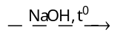 X₁ 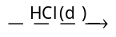 X₂ 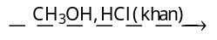 X₃ 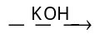 H₂N-CH₂COOK
Vậy X₂ là :
A. ClH₃N-CH₂COOH B. H₂N-CH₂-COOH C. H₂N-CH₂-COONa D. H₂N-CH₂COOC₂H₅
Câu 25: Cho hỗn X gồm Zn, Fe vào dung dịch chứa AgNO₃ và Cu(NO₃)₂, sau phản ứng thu được hỗn hợp Y gồm 2 kim loại và dung dịch Z. Cho NaOH dư vào dung dịch Z thu được 2 kết tủa gồm 2 hidroxit kim loại.Dung dịch Z chứa
A. Zn(NO₃)₂, AgNO₃,Fe(NO₃)₃ B. Zn(NO₃)₂ ,Fe(NO₃)₂
C. Zn(NO₃)₂, Fe(NO₃)₂, Cu(NO₃)₂ D. Zn(NO₃)₂,Cu(NO₃)₂, Fe(NO₃)₃
Câu 26: Oxit nào sau đây là lưỡng tính ?
A. Fe₂O₃ B. CrO C. Cr₂O₃ D. CrO₃
Câu 27: Điện phân dung dịch nào sau đây, thì có khí thoát ra ở cả 2 điện cực (ngay từ lúc mới đầu bắt đầu điện phân)
A. Cu(NO₃)₂ B. FeCl₂ C. K₂SO₄ D. FeSO₄
Câu 28: Hợp chất H₂N-CH₂-COOH phản ứng được với : (1) NaOH, (2) HCl, (3) C₂H₅OH, (4) HNO₂
A. (1), (2), (3), (4) B. (2), (3), (4) C. (1), (2), (4) D. (1), (2), (3)
Câu 29: Amin X có phân tử khối nhỏ hơn 80. Trong phân tử X, nitơ chiếm 19,18% về khối lượng. Cho X tác dụng với dung dịch hỗn hợp gồm KNO₂ và HCl thu được ancol Y. Oxi hóa không hoàn toàn Y thu được xeton Z. Phát biểu nào sau đây đúng ?
A. Tách nước Y chỉ thu được 1 anken duy nhất B. Tên thay thế của Y là propan-2-ol
C. Phân tử X có mạch cacbon không phân nhánh D.Trong phân tử X có 1 liên kết π
Câu 30: Dãy kim loại đều có thể điều chế bằng phương pháp điện phân dung dịch muối của chúng là :
A. Na, Cu B. Ca, Zn C. Fe, Ag D. K, Al
Câu 31: Phát biểu nào sau đây không đúng ?
A. Enzin là những chất hầu chết có bản chất protein
B. Cho glyxin tác dụng với HNO₂ có khí bay ra
C. Phức đồng – saccarozo có công thức là (C₁₂H₂₁O₁₁)₂Cu
D. Tetrapeptit thuộc loại polipeptit
Câu 32: Cho Etylamin phản ứng với CH₃I (tỉ lệ mol 1 :1) thu được chất ?
A. Đimetylamin B. N-Metyletanamin C. N-Metyletylamin D. Đietylamin
Câu 33: Cho dãy các chất Gly-Ala-Gly-Gly, glucozo, Ala-Gly, protein, glixerol. Số chất trong dãy tác dụng được với Cu(OH)₂ là :
A. 2 B. 4 C. 3 D. 5
Câu 34: X, Y, Z là ba peptit mạnh hở, được tạo từ Ala, Val. Khi đốt cháy X, Y với số mol bằng nhau thì đều được lượng CO₂ là như nhau. Đun nóng 37,72 gam hỗn hợp M gồm X, Y, Z với tỉ lệ mol tương ứng là 5 : 5 : 1 trong dung dịch NaOH, thu được dung dịch T chứa 2 muối D, E với số mol lần lượt là 0,11 mol và 0,35 mol. Biết tổng số mắt xích của X, Y, Z bằng 14. Phần trăm khối lượng của Z trong M gần nhất với ?
A. 14% B. 8% C. 12% D. 18%
Câu 35: Nung m gam hỗn hợp X gồm bột Al và Fe₃O₄ sau một thời gian thu được chất rắn Y. Để hoà tan hết Y cần V lít dung dịch H₂SO₄ 0,7M (loãng). Sau phản ứng thu được dung dịch Z và 0,6 mol khí. Cho dung dịch NaOH vào dung dịch Z đến dư, thu được kết tủa M. Nung M trong chân không đến khối lượng không đổi thu được 44 gam chất rắn T. Cho 50 gam hỗn hợp A gồm CO và CO2 qua ống sứ được chất rắn T nung nóng. Sau khi T phản ứng hết thu được hỗn hợp khí B có khối lượng gấp 1,208 lần khối lượng của A. Giá trị của (m - V) gần với giá trị nào sau đây nhất ?
A. 58,4 B. 61,5 C. 63,2 D. 65,7
Câu 36: X là este no, đơn chức, Y là este đơn chức, không no chứa một nối đôi C = C (X, Y đều mạch hở). Đốt chát 10,56 gam hỗn hợp E chứa X, Y cần dùng 10,08 lít O₂ (đktc) thu được 6,48 gam nước. Mặt khác, đun nóng 10,56 gam E với dung dịch NaOH vừa đủ thu được một ancol duy nhất và hỗn hợp muối chứa a gam muối A và b gam muối B (M_{A} < M_{B}). Biết A, B là các muối của các axit cacboxylic. Tỉ lệ a : b gần nhất với giá trị nào sau đây ?
A. 0,9 B. 1,2 C. 1,0 D. 1,5
Câu 37: X là dung dịch chứa 4,433 gam hỗn hợp NaCl và BaCl₂. Còn dung dịch Y chứa 6,059 gam hỗn hợp Ag₂SO₄ và NiSO₄. Mắc nối tiếp hai bình điện phân chứa lần lượt hai dung dịch X, Y rồi điện phân (với điện cực trơ có màng ngăn) bằng dòng điện I = 9,65A. Sau 9 phút, bình chứa X có nước bắt đầu được điện phân trên cả hai cực, ngừng điện phân, được hai dung dịch X’ và Y’, Trộn hai dung dịch X’ và Y’ vào nhau được 3,262 gam kết tủa. Nếu trộn hai dung dịch X và Y vào nhau, lọc bỏ kết tủa, thu được dung dịch A, rồi điện phân dung dịch A (với điện cực trơ) bằng dòng điện I = 5A, khi trên catot xuất hiện bọt khí, ngừng điện phân, thì khí thoát ra trên anot là 0,504 lít (đktc). Tỉ lệ số mol của muối Ag₂SO₄ và muối NiSO₄ trong Y gần với giá trị nào sau đây nhất ?
A. 0,23 B. 0,26 C. 0,31 D. 0,37
Câu 37: Chọn A.
- Xét quá trình điện phân nối tiếp 2 bình X, Y ta có : 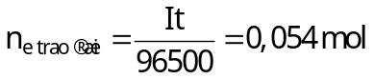 .
- Quá trình điện phân xảy ra như sau :
Tại catot | Tại anot
2H₂O + 2e → 2OH⁻ + H₂ | 2Cl⁻ → Cl₂ + 2e
- Có
- Khi trộn hai dung dịch X’ và Y’ nhận thấy răng 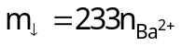(tức là 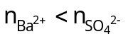 và trong kết tủa chỉ có BaSO₄) nên trong dung dịch Y’ chỉ H₂SO₄ (tức Ag⁺ và Ni²⁺ đã điện phân hết)
Suy ra 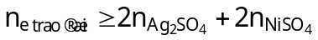
- Khi trộn dung dịch X với dung dịch Y thu được dung dịch A gồm Na⁺ (0,026 mol), SO₄²⁻, Ni²⁺ và Cl⁻.
- Xét quá trình điện phân dung dịch A. Giả sử tại anot chỉ có Cl⁻ điện phân :
Tại catot | Tại anot
Ni²⁺ + 2e → Ni | 2Cl⁻ → Cl₂ + 2e  0,0225 → 0,045
- Ta có : 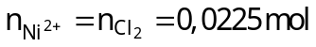
- 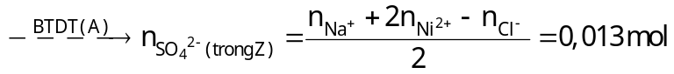
Xét dung dịch Y ta có :
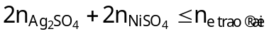
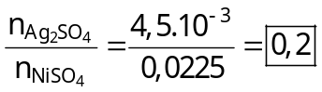

Câu 38: Để thuỷ phân hết 7,612 gam hỗn hợp X gồm 2 este đơn chức và 2 este đa chức thì cần dùng vừa hết 80ml dung dịch KOH aM. Sau phản ứng, thu được hỗn hợp Y gồm các muối của các axit cacboxylic và các ancol. Đốt cháy hoàn toàn hỗn hợp Y thì thu được muối cacbonat, 4,4352 lít CO₂ (đktc) và 3,168 gam H₂O. Vậy a gần với giá trị nào sau đây nhất ?
A. 1,25 B. 1,42 C. 1,56 D. 1,63
Câu 39: Đốt cháy hoàn toàn m gam FeS₂ bằng một lượng O₂ vừa đủ, thu được khí X. Hấp thụ hết X vào 1 lít dung dịch chứa Ba(OH)₂ 0,15M và KOH 0,1M thu được dung dịch Y và 21,7 gam kết tủa. Cho Y vào dung dịch NaOH, thấy xuất hiện thêm kết tủa. Giá trị của m là :
A. 23,2 B. 12,6 C. 18,0 D. 24,0
Câu 40: Cho 0,3 mol bột Cu và 0,6 mol Fe(NO₃)₂ vào dung dịch chứa 0,9 mol H₂SO₄ (loãng). Sau khi các phản ứng xảy ra hoàn toàn, thu được V lít khí NO (sản phẩm khử duy nhất, ở đktc). Giá trị của V là :
A. 8,96 B. 4,48 C. 10,08 D. 6,72

----------HẾT----------

PHÂN TÍCH – HƯỚNG DẪN GIẢI CHI TIẾT
ĐỀ THI THỬ CHUYÊN LƯƠNG VĂN CHÁNH – PHÚ YÊN LẦN 1

Câu 1: Chọn D.
Câu 2: Chọn A.
Câu 3: Chọn C.
- Al, Fe, Cr, Ni bị thụ động hóa khi tác dụng với dung dịch H₂SO₄, HNO₃ đặc, nguội.
Câu 4: Chọn C.
- Phản ứng giữa phenol và anhiđrit axetic tạo phenyl axetat:
C₆H₅OH + (CH₃CO)₂O 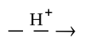 CH₃COOC₆H₅ + CH₃COOH
Câu 5: Chọn C.
Câu 6: Chọn D.
A. Sai, Các hợp chất peptit kém bền cả trong môi trường bazơ lẫn trong môi trường axit.
B. Sai, Trong phân tử tetrapeptit mạch hở có 3 liên kết peptit.
C. Sai, Trong môi trường kiềm, đipeptit mạch hở không tác dụng với Cu(OH)₂.
D. Đúng, Protein là những polipeptit cao phân tử có phân tử khối từ vài chục nghìn đến vài triệu.
Câu 7: Chọn B.
- Quá trình: 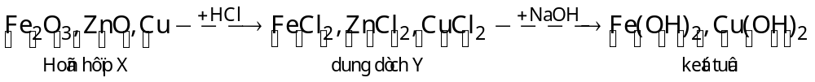
Câu 8: Chọn A.
- Dựa vảo tỉ lệ số mol ta có các phản ứng xảy ra như sau:
Ca(HCO₃)₂ + Ca(OH)₂ 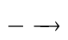 2CaCO₃ + 2H₂O
Ca(HCO₃)₂ + NaOH CaCO₃ + NaHCO₃ + H₂O
Vậy trong bình chứa CaCO₃ và NaHCO₃.
Câu 9: Chọn C.
(a) Đúng, Vì glucozơ làm mất màu dung dịch Br2 trong khi fructozơ thì không có phản ứng này.
(b) Sai, Trong môi trường kiếm thì glucozơ và fructozơ có thể chuyển hóa lẫn nhau.
(c) Sai, Trong dung dịch, fructozơ tồn tại chủ yếu ở dạng β vòng 5 hoặc 6 cạnh.
(d) Đúng, Trong dung dịch, glucozơ tồn tại chủ yếu ở dạng vòng 6 cạnh (dạng α và β).
(e) Đúng, Sự chuyển hóa tinh bột trong cơ thể người có sinh ra mantozơ.
(g) Sai, Saccarozơ được cấu tạo từ hai gốc α–glucozơ và β–fructozơ.
(h) Đúng, Phản ứng este hóa giữa CH₃COOH với CH₃OH, H₂O tạo nên từ -OH trong nhóm –COOH của axit và H trong nhóm –OH của ancol.
(i) Sai, Phản ứng giữa axit axetic và ancol isoamylic (ở điều kiện thích hợp) tạo thành este có mùi thơm chuối chín là isoamyl axetat.
(k) Đúng, Metyl-, đimetyl-, trimetyl- và etylamin là những chất khí mùi khai, khó chịu, độc.
(l) Đúng, Các amin đồng đẳng của metylamin có độ tan trong nước giảm dần theo chiều tăng dần phân tử khối.
Vậy có 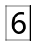 phát biểu đúng là: (a), (d), (e), (h), (k), (l).
Câu 10: Chọn B.
Câu 11: Chọn D.
- Phèn crom-kali K₂SO₄.Cr₂(SO₄)₃.24H₂O có màu xanh tính, được dùng để thuộc da, làm chất cầm màu trong ngành nhuộm vải.
Câu 12: Chọn B.
- Xét hỗn hợp khí X ta có: 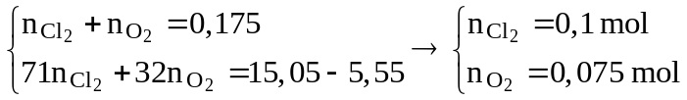
- Ta có hệ sau: 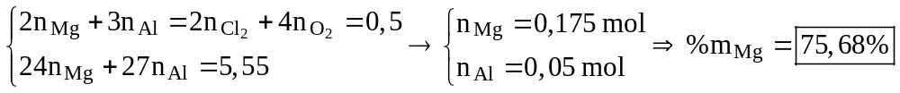
Câu 13: Chọn B.
- Hỗn hợp C₂H₃COOCH₃; C₂H₄(OH)₂; CH₃CHO; CH₃OH quy đổi về C_{x}H₆O₂ (a mol); C_{y}H₄O (b mol).
với a + b = 0,15
Câu 14: Chọn B.
Câu 15: Chọn D.
- Phản ứng: C₂H₃COOCH₃ + H₂ 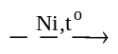 CH₃CH₂COOCH₃
Câu 16: Chọn B.
- Phản ứng: 2NaHCO₃ + Ba(OH)₂ 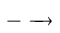 BaCO_{3↓} + Na₂CO₃ + 2H₂O
NaHCO₃ + HCl NaCl + CO₂ + H₂O
Câu 17: Chọn B.
- Phản ứng: 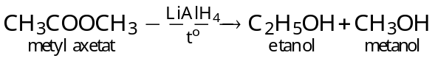
Câu 18: Chọn D
- Vì Zn có tính khử mạnh hơn Fe nên Zn đóng vai trò là cực âm (anot) và bị oxi hóa trong quá trình ăn mòn bảo vệ cho thanh Fe
Câu 19: Chọn C.
A. Fe + 6HNO₃ 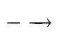Fe(NO₃)₃ + 3NO₂ + 3H₂O
B. Fe + MgSO₄ : không phản ứng
C. Fe + CuSO₄ FeSO₄ + Cu
D. 2Fe + 6H₂SO_{4(đặc, nóng)} Fe₂(SO₄)₃ + 3SO₂ + 6H₂O
Câu 20: Chọn A.
- Phản ứng 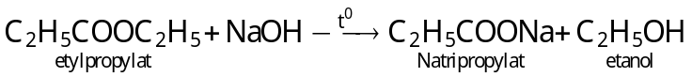
Câu 21: Chọn C.
Câu 22: Chọn B.
- Tính oxi hóa giảm dần theo dãy : Cu²⁺ > Zn²⁺ > Ca²⁺ > Na⁺ .
Câu 23: Chọn B.
B. Sai, Mg tan chậm trong nước ở nhiệt độ thường, tan nhanh trong nước ở nhiệt độ cao, Be không tác dụng với nước ở mọi điều kiện nhiệt độ.
Câu 24: Chọn A.
- Các phản ứng xảy ra :
NH₂CH₂COOC₂H₅ (X) + NaOH H₂N-CH₂-COONa (X₁) + C₂H₅OH
H₂N-CH₂-COONa (X₁) + HClClH₃N-CH₂-COOH (X₂) + NaCl
ClH₃N-CH₂-COOH (X₂) + CH₃OHClH₃N-CH₂-COOCH₃ (X₃) + H₂O
ClH₃N-CH₂-COOCH₃ (X₃) + 2KOH H₂N-CH₂-COOK + KCl + CH₃OH + H₂O
Câu 25: Chọn C.
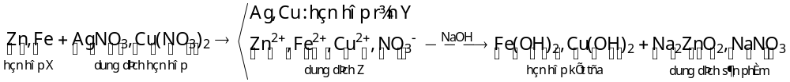Vậy dung dịch Z chứa: Zn(NO₃)₂, Fe(NO₃)₂ và Cu(NO₃)₂
Câu 26: Chọn C.
Fe₂O₃ | CrO | Cr₂O₃ | CrO₃
Oxit bazơ | Oxit bazơ | Oxit lưỡng tính | Oxit axit
Câu 27: Chọn C.
- Bản chất của điện phân dung dịch K₂SO₄ là cô cạn dung dịch.
Tại catot | Tại anot
H₂O + 2e → 2OH⁻ + H₂ | H₂O → 4H⁺ + O₂ + 4e
Câu 28: Chọn A.
- Các phản ứng xảy ra :
H₂N-CH₂-COOH + NaOH H₂N-CH₂-COONa + H₂O
H₂N-CH₂-COOH + HCl ClH₃N-CH₂-COOH
H₂N-CH₂-COOH + C₂H₅OH 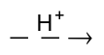H₂N-CH₂-COOC₂H₅ + H₂O
H₂N-CH₂-COOH + HONO 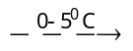 HO-CH₂-COOH + N₂ + H₂O
Câu 29: Chọn C.
- Trong phân tử X có 1 nguyên tử N, khi đó: 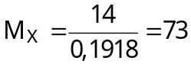 nên X là C₄H₁₁N
- Dựa vào các giải thiết của đề bài ta suy ra CTCT của X: CH₃CH(NH₂)CH₂CH₃
CH₃CH(NH₂)CH₂CH₃ (X) + HNO₂ 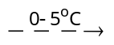 CH₃CH(OH)CH₂CH₃ (Y) + N₂ + H₂O
CH₃CH(OH)CH₂CH₃ (Y) + CuO 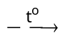 CH₃COCH₂CH₃ + Cu + H₂O
A. Sai, Tách nước Y chỉ thu được 3 anken (kể cả đồng phân hình học).
B. Sai, Tên thay thế của Y là butan-2-ol.
C. Đúng, Phân tử X có mạch cacbon không phân nhánh.
D. Sai, Trong phân tử X không liên kết π.
Câu 30: Chọn D.
- Dãy kim loại đều có thể điều chế bằng phương pháp điện phân dung dịch muối của chúng là những kim loại hoạt động mạnh như kim loại kiềm, kiềm thổ và nhôm.
Câu 31: Chọn D.
A. Đúng, Bản chất của enzim là những chất hầu chết có bản chất protein.
B. Đúng, Cho glyxin tác dụng với HNO₂ có khí bay ra
H₂N-CH₂-COOH + HONO HO -CH₂-COOH + N₂ + H₂O
C. Đúng, Phức đồng – saccarozo có công thức là (C₁₂H₂₁O₁₁)₂Cu.
2C₁₂H₂₂O₁₁ + Cu(OH)₂ → (C₁₂H₂₁O₁₁)₂Cu + 2H₂O
D. Sai, Peptit được chia thành hai loại :
* Oligopeptit gồm các peptit gồm các peptit có từ 2 – 10 gốc α – aminoaxit.
* Polipeptit gồm các peptit có từ 11 đến 50 gốc α – aminoaxit.
Câu 32: Chọn B.
- Phản ứng : 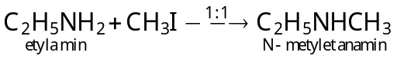
Câu 33: Chọn B.
Vậy có 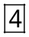 chất trong dãy tác dụng được với Cu(OH)₂ là : Gly-Ala-Gly-Gly, glucozơ, protein, glixerol.
Câu 34: Chọn C.
- Khi gộp X, Y và Z với tỉ lệ mol tương ứng là 5 : 5 : 1 có 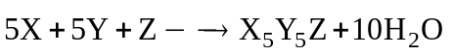
+ Ta có 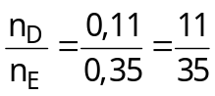 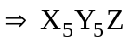 là 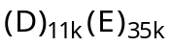.
mà
+ Với k = 1 ⇒ 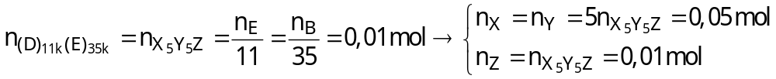
- Khi cho 37,72 gam M tác dụng với NaOH thì : 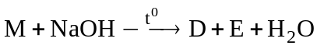
+ Với và 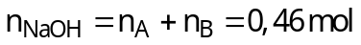
- Xét hỗn hợp muối ta có :
+ Giả sử D là ValNa khi đó ta có 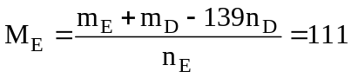(AlaNa). Vậy ta giả sử đúng.
+ Số mắt xích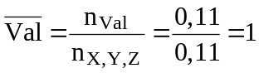 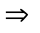 X, Y và Z đều có 1 phân tử Val
Hỗn hợp M: 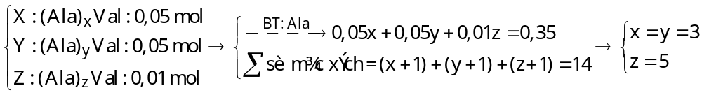
Vậy Z là (Ala)₅Val, suy ra 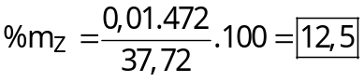
Câu 35: Chọn A.
- Khi cho nung T với hỗn hợp khí A thì 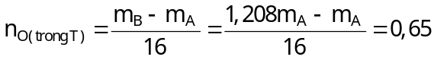
- Xét hỗn hợp rắn T ta có :
- Khi cho m gam X tác dụng với H₂SO₄ thì : 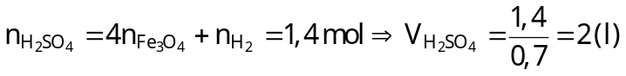
- Dung dịch Z gồm Al³⁺, SO₄²⁻ (1,4 mol), Fe²⁺ và Fe³⁺ (với 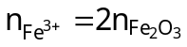và 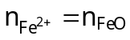)
Câu 36: Chọn C.
- Khi đốt 10,56 gam E thì :
- Áp dụng độ bất bão trong phản ứng cháy có :
- Gọi C_{X} và C_{Y} lần lượt là số nguyên tử C của hai este X và Y (với C_{Y} ≥ 4) ta có :
(thỏa)
Vậy X là HCOOCH₃ (0,09 mol) và Y là CH₂=CH-COOCH₃ (0,06 mol)
- Ta có :
Câu 38: Chọn D.
- Goị x là số mol KOH phản ứng khi đó ta có : 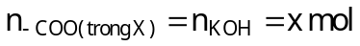
- Khi đốt cháy hỗn hợp Y thì :
và
- Xét X có :
Vậy 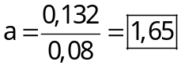
Câu 39: Chọn C.
- Nhận thấy rằng 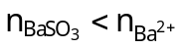 và cho dung dịch tác dụng với NaOH xuất hiện thêm kết tủa.
nên 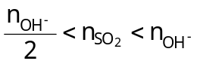⇒
Câu 40: Chọn A.
- Ta có 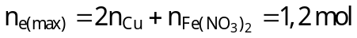
- Quá trình khử NO₃⁻ xảy ra như sau : 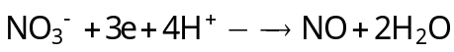
- Dựa vào phương trình ta suy ra: 